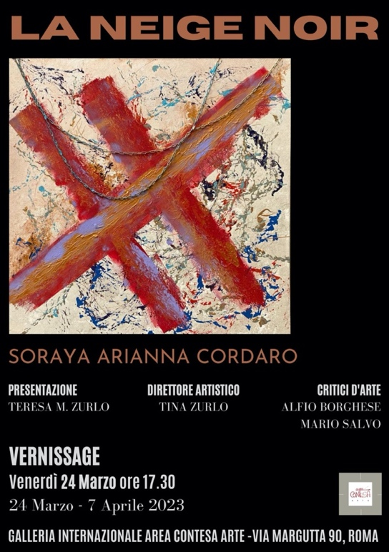

COMUMUNICATO STAMPA

LA NEIGE NOIR
24 MARZO- 7 APRILE 2023
Mostra personale
GALLERIA INTERNAZIONALE AREA CONTESA ARTE – via Margutta, 90 ROMA

La neige noir, mostra personale dell’artista e scrittrice Soraya Arianna Cordaro
Esiste la neve nera? Vive, vivida nell’immaginazione dell’artista, plasmata nel suo candore
tra le ali di un angelo nero che incontra un angelo bianco, un’indagine nell’anima attraverso gli opposti. Il vernissage presenta tre opere introspettive, la neige noir I, la neige noir II, la neige rouge, unitamente a due opere della collezione EVASA.
Le emozioni negative si trasmutano divenendo materiche, la gestualità permette di attraversarle intrecciando le ali del suo angelo nero .
Il titolo della mostra ha colpito tutti, si tratta di un ossimoro, racconta Soraya Cordaro, ho voluto plasmare l’angelo nero che ho incontrato, ne parlerò in un componimento poetico ancora inedito.
Sin dal primo vernissage, i miei testi e le opere vivono un passo a due che mi permette di arricchirmi nel percorso artistico e in quello professionale di counselor. Utilizzo infatti l’arte nel counseling a mediazione artistica per i miei percorsi con passione entusiasmo e gratitudine per i suoi numerosi benefici per chi ne fa esperienza.

L’inaugurazione del vernissage si è tenuta il 24 marzo alle ore 17.30 presso la GALLERIA INTERNAZIONALE AREA CONTESA ARTE, raccontano le responsabili della direzione artistica Tina Zurlo e Teresa M. Zurlo, con l’intervento dei critici d’arte Alfio Borghese e Mario Salvo.
Soraya Cordaro realizza tele con colori acrilici, foglia d’oro, oggetti metallici e tessuto. È apprezzata per la sua originale ricerca di accostamenti e materiali. Segue una coerenza espressiva ma innovativa nel plasmare il colore che danza sospeso in una dimensione poetica. La sua pittura è materica, elimina il cavalletto e il tempo, entra nel dipinto, ricordando Pollock.
Ogni opera è ispirata da un verso poetico dell’artista che lascia le sue tracce sulla tela.

Il critico Alfio Borghese descrive le opere esposte: "Catene e cerniere in un groviglio di emozioni, che lanciano messaggi. La condizione umana chiusa e intrappolata. Tecnica forte per descrivere sensazioni forti. I colori si sovrappongono in un ritmo forsennato. Pennellate rapide, filamenti consistenti, superfici tormentate si uniscono ad elementi fortemente simbolici a creare inquietudine nelle opere dell'artista."
Descrive inoltre l’opera Paradise Lost, realizzata con una performance live nel 2021 ed esposta alla collettiva SOLO OPERA GRANDE dal 24 febbraio al 5 marzo 2023 presso la galleria internazionale area contesa arte:
"La pittura gestuale americana nella ricerca della Cordaro. I colori, per lo più puri, tessono e intrecciano lo spazio. I rossi con gli azzurri, i neri con i bianchi. La tecnica ricalca gli esperimenti degli astrattisti donando libertà alla tavolozza cromatica. La pittura è di azione, impulsiva e di getto, suscitando energie. E attraendo l'attenzione dell'osservatore".
Numerose opere dell’artista sono realizzate durante performance dal vivo con una commistione di musica, danza, pittura e poesia.
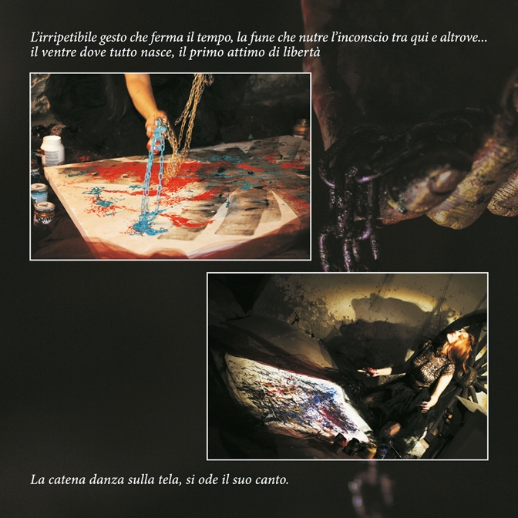
in foto le performance paradise lost e EVASA

Conclude Soraya Cordaro, - ringrazio la galleria e il nutrito pubblico intervenuto in queste preziose esperienze in una città coinvolgente come Roma. La neve nera può essere solo immaginata e ritornerà alla sua matrice bianca pura e splendente attraverso la sua trasformazione.
L’arte permette di raccontare la verità e proprio la verità rende liberi, la libertà è verità.
Non è qualcosa a cui tutti aspiriamo? Dire la verità ed essere liberi di essere se stessi, abbattendo le barriere delle aspettative altrui, rispettandoci e chiedendo rispetto. Sarà questo il tema di un prossimo progetto, che realizzerò in estate con la curatrice Carla Tocchetti.” In calendario alcune collettive con l’associazione artistica KubeArt. Un ricco programma dei prossimi vernissage è in continuo aggiornamento: è possibile trovarlo sui social per seguire l’artista e approfondire la sua biografia.

FB Soraya Cordaro
https://m.facebook.com/story.php?story_fbid=pfbid0vGndE9waMEwidw6H4wE4NAoAWyANSaesKoDmq4zEqihpomWCtBmChCpK6guz8Zt5l&id=100038850020263

IG rebel.icon #sorayacordaro #sorayaariannacordaro
Per info e richieste: centimetridianima@gmail.com

